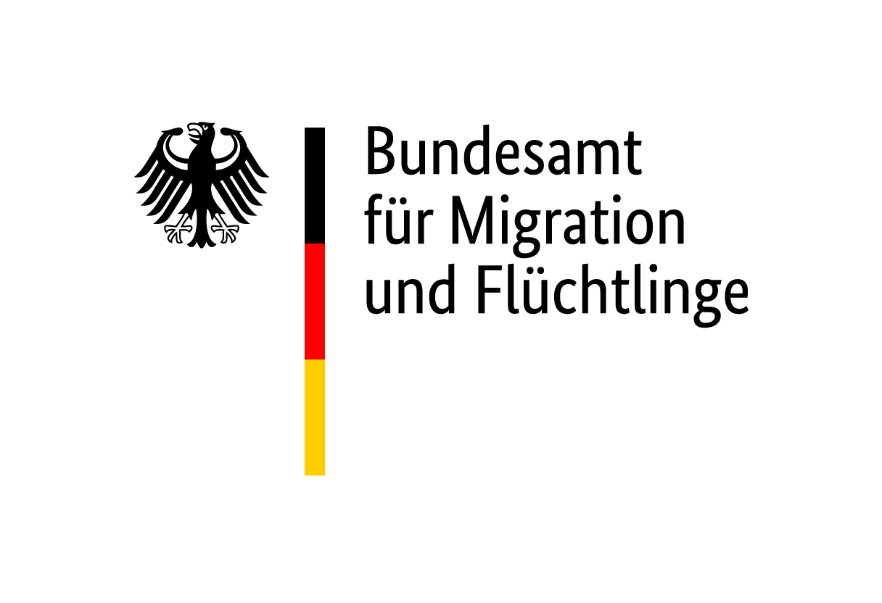
Postvollmacht in Berufssprachkursen

Bundesamt für Migration und Flüchtlinge
Referat 83C – Frankenstraße 210, 90461 Nürnberg

Postvollmachtgebende/r
männlich weiblich divers | Personenkennziffer (soweit bekannt) | BAMF-Kursnummer (soweit bekannt)
Name | Ggf. Geburtsname | Vorname
Geburtsdatum | Straße/Hausnummer | Postleitzahl / Ort

Hiermit bevollmächtigte ich den unten aufgeführten Kursträger, alle an mich gerichteten Schriftstücke während meiner Kursteilnahme in meinem Namen in Empfang zu nehmen. Dies betrifft insbesondere die Ausgangs- bzw. Widerspruchsbescheide, welche im Rahmen der Verordnung über die berufsbezogene Deutschsprachförderung (DeuFöV) ergehen.

Bevollmächtigter Kursträger
Name des Kursträgers  Westfalia Bildungszentrum e.V. | Standortnummer  10750
Straße / Hausnummer des Standortes Bissenkamp 12-16 | Postleitzahl / Ort des Standortes  44135 Dortmund
Die erteilte Postvollmacht erlischt, sobald diese widerrufen wird.

Postvollmachtgebende/r

Ort, Datum Unterschrift Teilnehmende

Bevollmächtigte/r

Ort, Datum Unterschrift /Stempel Kursträger

